CIRCULAR # 038
(28 de noviembre de 2023)

DE: RECTORÍA
PARA: PADRES DE FAMILIA Y COMUNIDAD EDUCATIVA.
ASUNTO: FECHA DE FINALIZACION AÑO ESCOLAR 2023 E INICIO AÑO 2024 Y SE DEROGA EL # 3 DE LA CIRCULAR # 037 DEL 21 DE NOVIEMBRE DE 2023.

Cordial Saludo.

Por medio de la presente me permito informarles sobre las fechas a tener en cuenta para todo lo concerniente a renovación de matrículas (estudiantes antiguos) y matrículas (estudiantes nuevos); es importante señores Padres de familia realizar el proceso de matrícula en las fechas que a continuación se relacionan ya que es de suma importancia pues de ello depende la focalización del PAE y otros beneficios a que tienen derecho los estudiantes.

Es imperativo que para la matrícula de los estudiantes nuevos y los estudiantes que vienen trasladados de otras instituciones oficiales, se cumpla a cabalidad con la presentación de los requisitos:

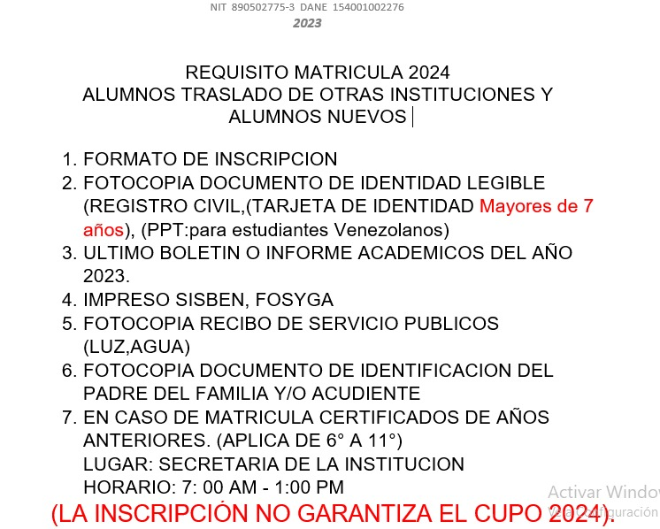
1.

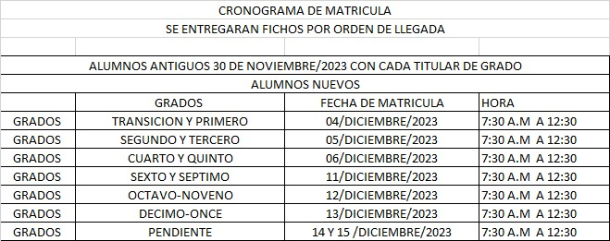
2.,

3. Es importante INFORMARLES señores padres de familia que debido a contantes quejas a la Secretaria de Educación y Entes de control, solicitamos que el APORTE VOLUNTARIO que se había solicitado ya no se va a recibir, queda derogado el # 3 de la CIRCULAR # 037 del 21 de noviembre de 2023; agradecemos a los padres de familia que se han manifestado para poder contribuir al mejoramiento institucional, pero debemos asumir las orientaciones dadas por las AUTORIDADES.

Atentamente,
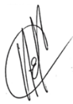
Mg. ENRIQUE ALBERTO CABALLERO GARCIA
Rector

